光的偏振——随堂测试
1. 一束光是自然光和线偏振光的混合光，让它垂直通过一偏振片．若以此入射光束为轴旋转偏振片，测得透射光强度最大值是最小值的5倍，那么入射光束中自然光与线偏振光的光强比值为
(A) 1 / 2． (B) 1 / 3．
(C) 1 / 4． (D) 1 / 5．

2. 如图所示的杨氏双缝干涉装置，若用单色自然光照射狭缝S，在屏幕上能看到干涉条纹．若在双缝S₁和S₂的一侧分别加一同质同厚的偏振片P₁、P₂，则当P₁与P₂的偏振化方向相互______________时，在屏幕上仍能看到很清晰的干涉条纹．
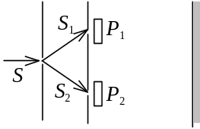

3.一束平行的自然光，以60°角入射到平玻璃表面上．若反射光束是完全偏振的，则透射光束的折射角是____________________________；玻璃的折射率为________________．

4.在 双折射晶体内部，有某种特定方向称为晶体的光轴．光在晶体内沿光轴传播时，______________光和______________光的传播速度相等．

